LAPORAN PRAKTIKUM
HUKUM OHM



OLEH
NAMA : Silfiana Dwi Nabiilah
NIM : 221344028

PROGRAM STUDI D4 TEKNIK TELEKOMUNIKASI
JURUSAN TEKNIK ELEKTRO
POLITEKNIK NEGERI BANDUNG

2022 – 2023

KETERANGAN

- Kelompok : 9 (Sembilan)
- Judul Praktek : Hukum OHM
- Tanggal Praktek : 19 Januari 2023
- Tanggal Pengumpulan Laporan : 02 Februari 2023
- Nama Praktikan : Silfiana Dwi Nabiilah (221344028)
- Nama Partner : 1. M Burhanuddin Zam-Zami (221344017)
2. M Farhan Al-Qodiri (221344021)
- Nama Dosen : Mina Naidah Gani, DUT, ST, M.Eng
Rifa Hanifatunnisa, SST, MT

DAFTAR ISI

Ketarangan ……………………………………………………………… 2
Daftar Isi ……………………………………………………………… 3
- Tujuan Praktikum …………………………………….. 4
- Dasar Teori …………………………………….. 4
- Alat Dan Bahan ……………………………………... 9
- Langkah Kerja ……………………………….......... 10
- Tabel Percobaan ……………………………….......... 11
- Analisis Data ………………………………........... 17
- Kesimpulan …………………...………………… 26
- Daftar Pustaka ……………………………………... 27

MAKSUD DAN TUJUAN PERCOBAAN
  - Dapat merangkai rangkaian pada papan percobaan sesuai dengan rangkaian yang intruksikan.
  - Dapat mengukur tegangan dan arus pada rangkaian.
  - Dapat mengetahui asal usul tegangan dan arus yang dihasilkan berasal darimana dan sebab tegangan yang keluar berbeda dengan tegangan yang diberikan oleh power supply.
  - Dapat membuat grafik dan menghitung nilai konduktivitas nya.

DASAR TEORI
2.1 Pengukuran
Pengukuran merupakan suatu kegiatan membandingkan suatu besaran
yang diukur menggunakan alat ukur dan digunakan sebagai satuan. (Setiawan, 2014).
Pengukuran merupakan proses mendapatkan informasi tentang nilai variable suatu proses atau mendapatkan informasi tentang nilai dari suatu besaran fisis.
  - Hukum OHM
Hukum ohm merupakan salah satu ilmu dasar dari elektronika. Hukum ohm menyatakan hubungan antara arus, tegangan, dan juga resistansi jaringan. Nama dari hukum tersebut diambil dari seorang ahli fisika dan juga matematika asal Jerman bernama Georg Simon Ohm.
Ohm adalah orang pertama yang meneliti hubungan antara kuat arus listrik dan beda potensial di sebuah penghantar. Pada penelitian tersebut, Ohm menemukan hubungan yang matematis antara kuat arus listrik dan beda potensial, yang pada akhirnya dikenal dengan nama Hukum Ohm.
Diketahui bahwa semakin besar beda potensial yang muncul, maka kuat arus yang mengalir akan semakin besar. Besarnya perbandingan antara beda potensial dan kuat arus listrik selalu sama atau konstan. Sehingga beda potensial setara dengan kuat arus (V ~ I). Jika dilihat secara matematis, bisa dituliskan bahwa V = m x l, m merupakan konstanta perbandingan antara beda potensial dan kuat arus.
Pengertian Hukum Ohm di atas tidak akan membantu banyak jika tidak mengetahui variabel yang digunakan, persamaannya, dan bagaimana cara menggunakannya. Jika berdasar pada Kamus Inggris Amerika, Hukum Ohm mempunyai rasio yang sebanding dengan arus yang ada di dalam rangkaian dc yang diberikan tegangan dan berbanding terbalik dengan resistansi. Tidak hanya pada rangkaian DC saja, Hukum Ohm juga berlaku untuk rangkaian AC.
Hukum Ohm biasanya digambarkan dengan grafik hubungan linear antara tegangan (V) dan arus (I) di dalam rangkaian listrik.
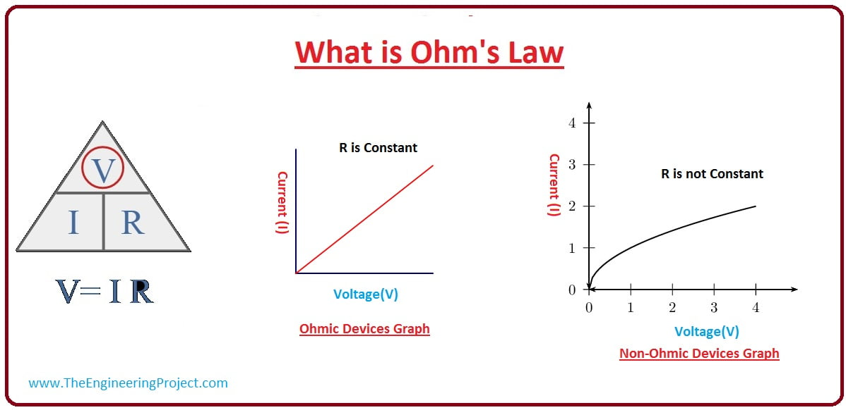
  - Bunyi Hukum OHM
Hukum ohm semulanya terdiri atas dua bagian. Bagian pertama ialah definisi hambatan yakni V = IR. Sering hubungan ini dinamai hukum ohm. Akan tetapi Ohm juga menyatakan bahwa R adalah suatu kostanta yang tidak tergantung pada V maupun I. bagian kedua ini hukum tidak terlalu benar seluruhnya. Hubungan V=IR dapat diterapkan pada resistor apa saja di mana V adalah beda potensial antara kedua ujung hambatan dan I adalah arus yang mengalir di dalamnya, sedangkan R adalah hambatan atau resistansi resistor tersebut.
Hukum ohm berbunyi “kuat arus yang mengalir dalam suatu penghantar (hambatan) besarnya sebanding dengan beda potensial (tegangan) antara ujung-ujung penghantar tersebut”. Pernyataan tersebut dapat dituliskan sebagai berikut yaitu I∞V.
  - Persamaan Hukum OHM
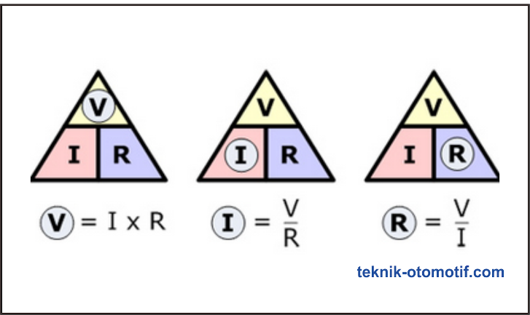
Keterangan :
- I adalah kuat arus listrik yang mengalir ke rangkaian kelistrikan tersebut dengan satuan A (Ampere)
- V adalah tegangan listrik yang diberikan pada rangkaian kelistrikan tersebut dengan satuan V (Volt)
- R adalah tahanan atau hambatan yang ada pada rangkaian kelistrikan tersebut dengan satuan Ohm (disimbolkan dengan Ω)

- ALAT-ALAT YANG DIPERGUNAKAN
- 1 buah multimeter digital.
- 1 buah project board.
- 1 buah multimeter analog.

- 4 buah jumper (penghubung)
- 3 buah resistor dengan nilai:
- 1K Ω
- 15K Ω
- 47K Ω
- 100K Ω

LANGKAH KERJA DAN RANGKAIAN PERCOBAAN
- Buatlah rangkaian berikut diatas papan percobaan :
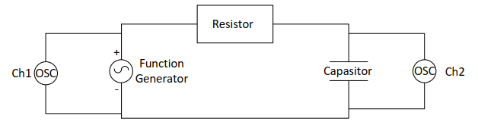
- Ubahlah I (arus) dan V1 (Tegangan menggunakan multimeter, lalu berdasarkan hasil pengukuran tuliskan poada tabel hasil pengukuran.
- Ulangi langkah 2 untuk nilai R sebesar 15K Ω
- Ulangi langkah 2 untuk nilai R sebesar 47K Ω
- Ulangi langkah 2 untuk nilai R sebesar 100K Ω

- TABEL PERCOBAAN DAN FOTO PERCOBAAN

  - R = 1KΩ
No | Tegangan Sumber | Gambar pengukuran Arus (I) | Gambar pengukuran Tegangan (V)
1 | 0 Volt | 0 mA | 0 V
2 | 0,5 Volt | 0,08 mA | 0,42 V
3 | 1 Volt | 0,12 mA | 0,85 Volt
4 | 1,5 Volt | 0,15 mA | 1,35 Volt
5 | 2 Volt | 0,2 mA | 1,90 Volt
6 | 2,5 Volt | 0,22 mA | 2,36 Volt
7 | 3 Volt | 0,3 mA | 2,9 Volt
8 | 3,5 Volt | 0,35 mA | 3,2 Volt
9 | 4 Volt | 0,4 mA | 3,8 Volt
10 | 4,5 Volt | 0,45 mA | 4,28 Volt
11 | 5 Volt | 0,49 mA | 4,82 Volt

No | Tegangan Sumber | Arus (I) | Tegangan (V)
1 | 0 Volt | 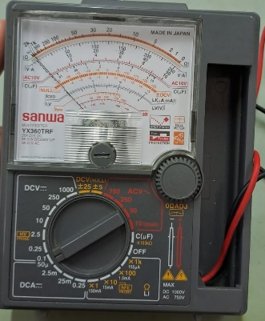 | 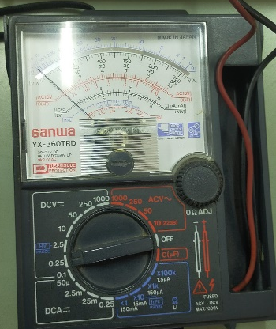
2 | 0,5 Volt | 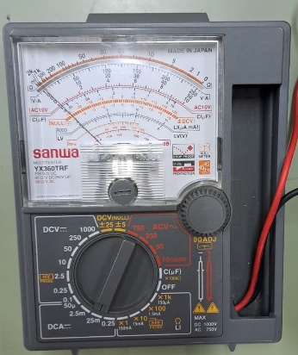 | 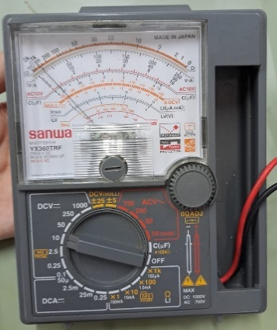
3 | 1 Volt | 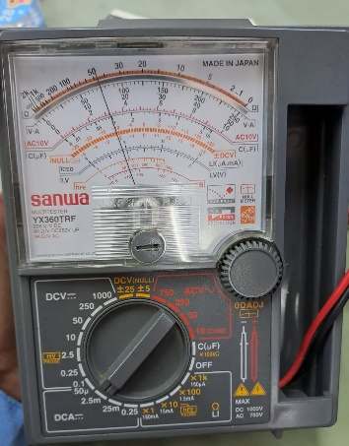 | 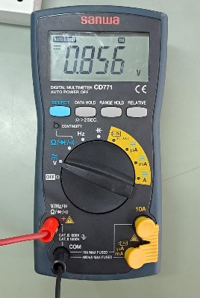
4 | 1,5 Volt | 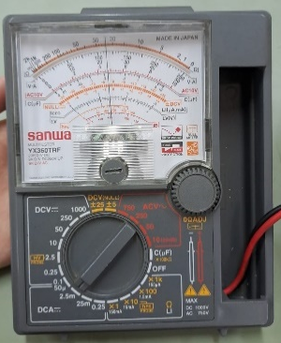 | 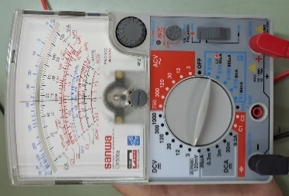
5 | 2 Volt | 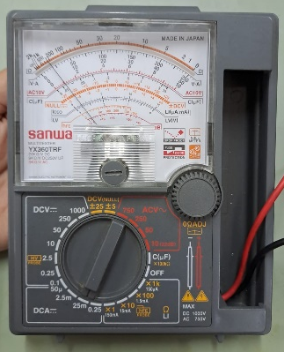 | 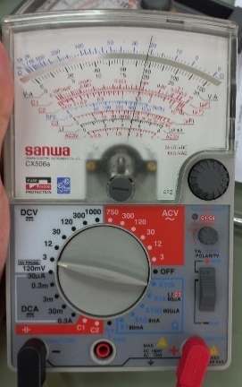
6 | 2,5 Volt | 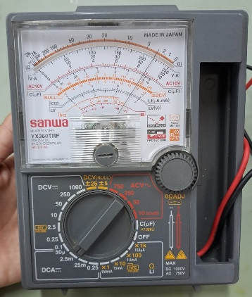 | 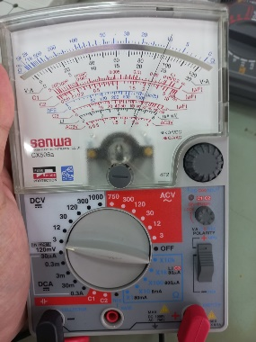
7 | 3 Volt | 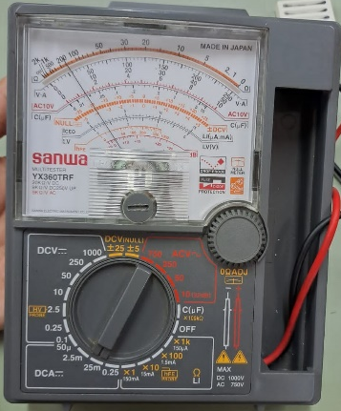 | 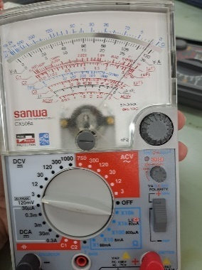
8 | 3,5 Volt | 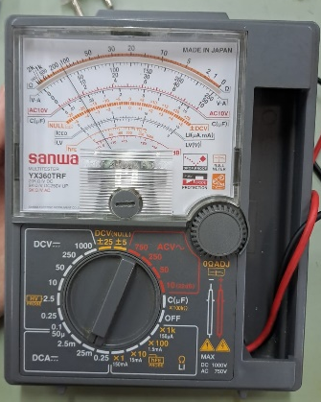 | 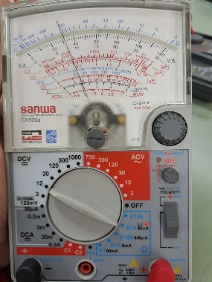
9 | 4 Volt | 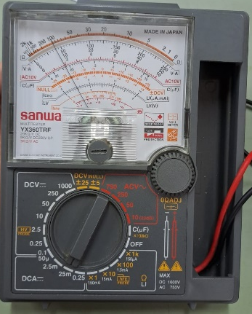 | 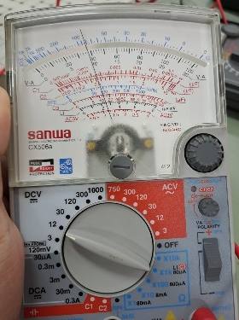
10 | 4,5 Volt | 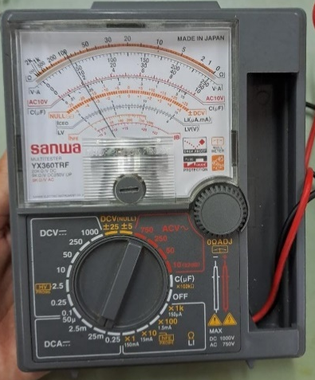 | 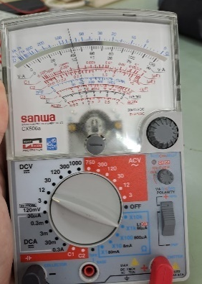
11 | 5 Volt | 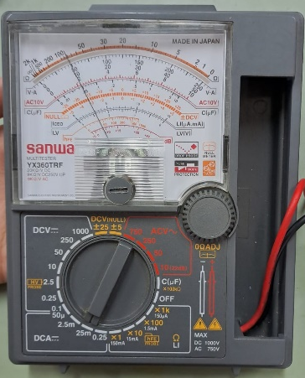 | 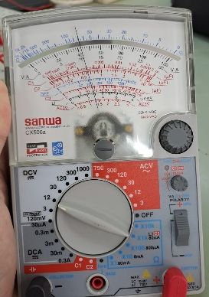

  - R = 15KΩ
No | Tegangan Sumber | Gambar pengukuran Arus (I) | Gambar pengukuran Tegangan (V)
1 | 0 Volt | 0 mA | 0 Volt
2 | 0,5 Volt | 0,01 mA | 0,45 Volt
3 | 1 Volt | 0,047 Ampere | 0,92 Volt
4 | 1,5 Volt | 0,11 mA | 1,43 Volt
5 | 2 Volt | 0,14 mA | 1,84 Volt
6 | 2,5 Volt | 0,16 mA | 2,48 Volt
7 | 3 Volt | 0,175 mA | 2,95 Volt
8 | 3,5 Volt | 0,25 mA | 3,2 Volt
9 | 4 Volt | 0,28 mA | 3,4 Volt
10 | 4,5 Volt | 0,31 mA | 4,2 Volt
11 | 5 Volt | 0,38 mA | 4,79 Volt

No | Tegangan Sumber | Arus (I) | Tegangan (V)
1 | 0 Volt
2 | 0,5 Volt | 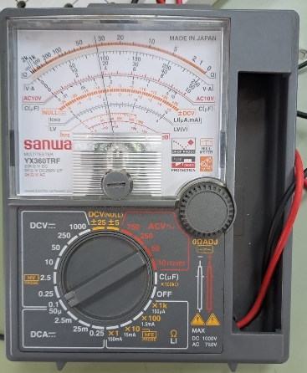 | 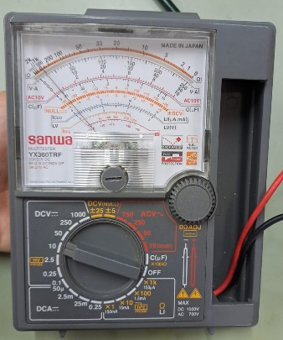
3 | 1 Volt | 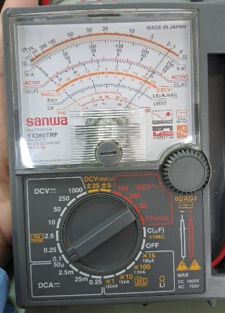 | 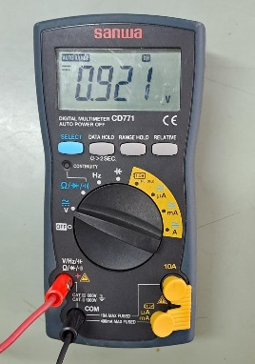
4 | 1,5 Volt | 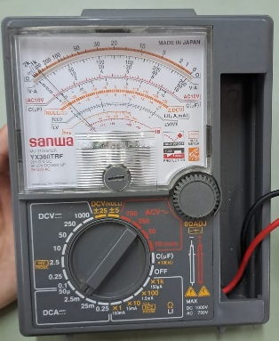 | 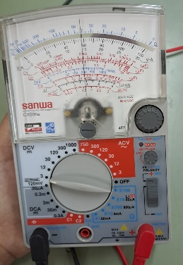
5 | 2 Volt | 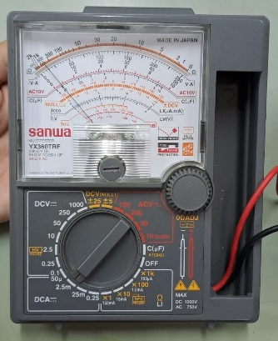 | 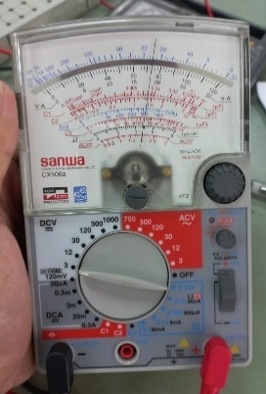
6 | 2,5 Volt | 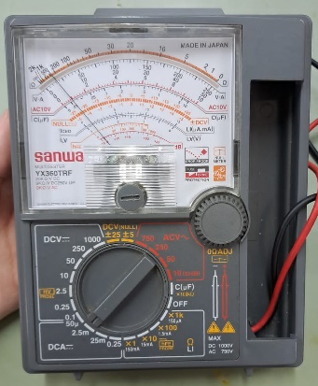 | 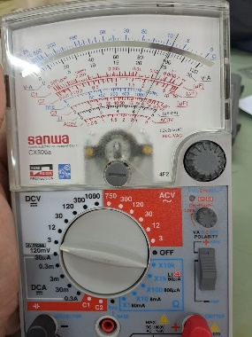
7 | 3 Volt | 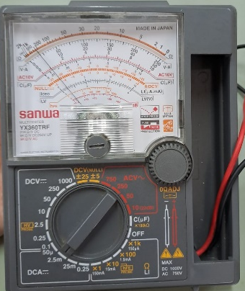 | 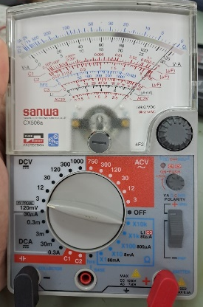
8 | 3,5 Volt | 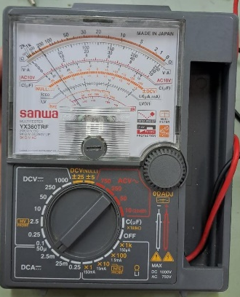 | 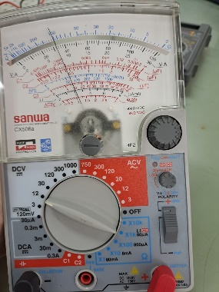
9 | 4 Volt | 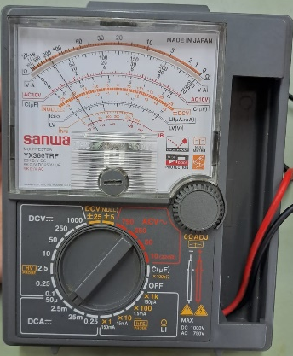 | 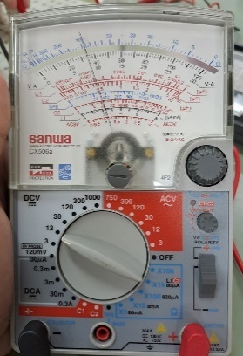
10 | 4,5 Volt | 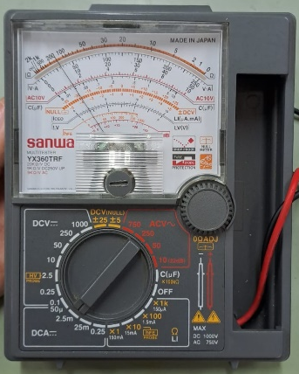 | 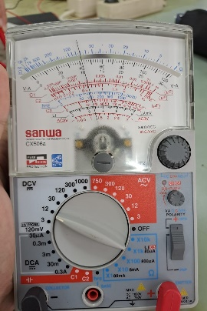
11 | 5 Volt | 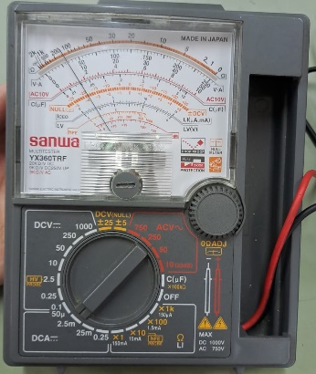 | 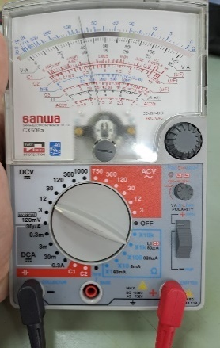

  - R = 47KΩ
No | Tegangan Sumber | Gambar pengukuran Arus (I) | Gambar pengukuran Tegangan (V)
1 | 0 Volt | 0 mA | 0 Volt
2 | 0,5 Volt | 0,007 mA | 0,35 Volt
3 | 1 Volt | 0,016 mA | 0,8 Volt
4 | 1,5 Volt | 0,025 mA | 1,41 Volt
5 | 2 Volt | 0,03 mA | 1,92 Volt
6 | 2,5 Volt | 0,04 mA | 2,4 Volt
7 | 3 Volt | 0,07 mA | 2,92 Volt
8 | 3,5 Volt | 0,09 mA | 3,2 Volt
9 | 4 Volt | 0,1 mA | 3,95 Volt
10 | 4,5 Volt | 0,11 mA | 4,15 Volt
11 | 5 Volt | 0,13 mA | 4,6 Volt

No | Tegangan Sumber | Arus (I) | Tegangan (V)
1 | 0 Volt
2 | 0,5 Volt | 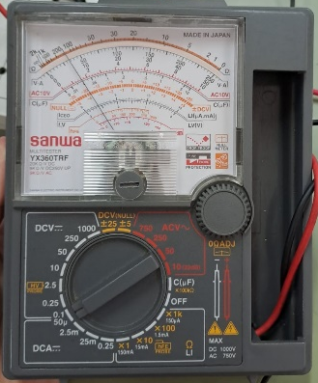 | 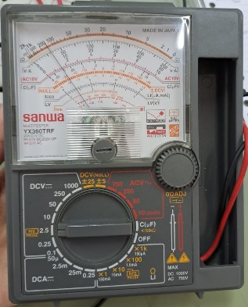
3 | 1 Volt | 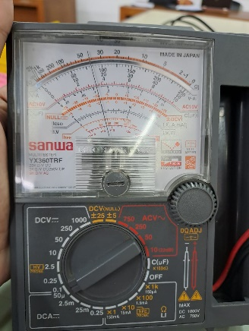 | 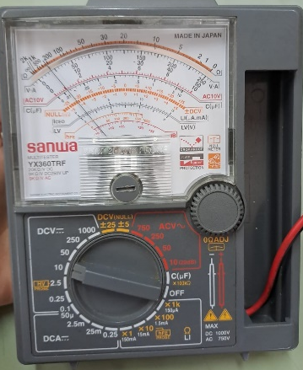
4 | 1,5 Volt | 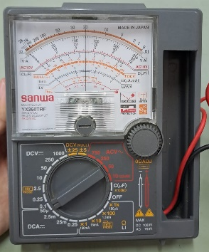 | 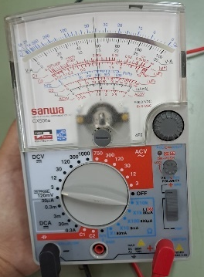
5 | 2 Volt | 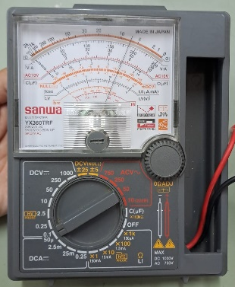 | 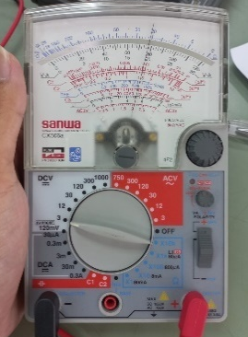
6 | 2,5 Volt | 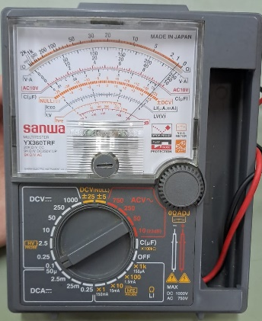 | 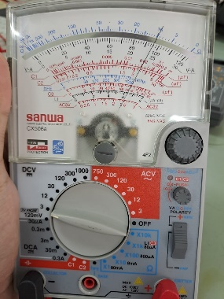
7 | 3 Volt | 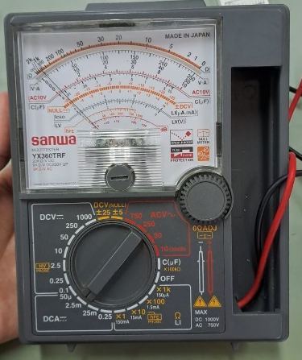 | 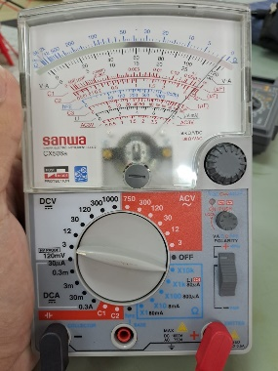
8 | 3,5 Volt | 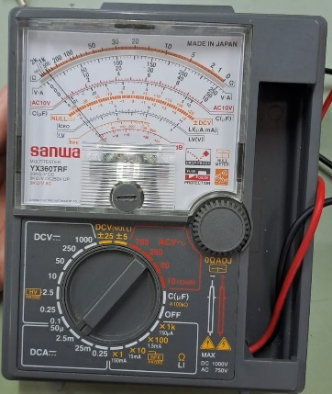
9 | 4 Volt | 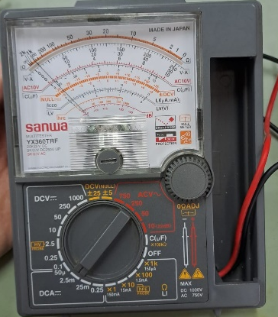 | 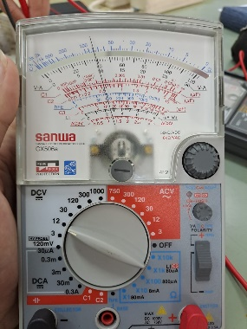
10 | 4,5 Volt | 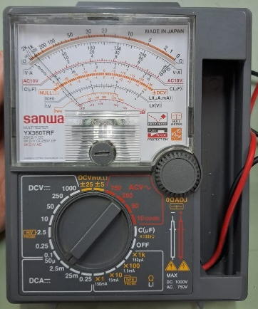 | 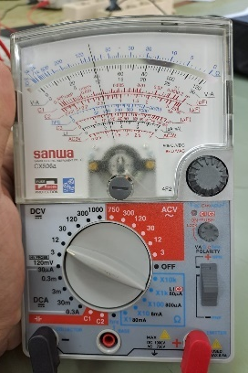
11 | 5 Volt | 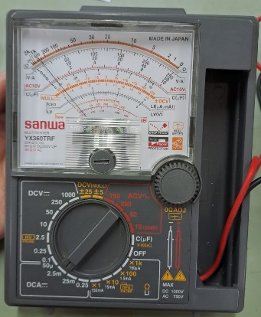 | 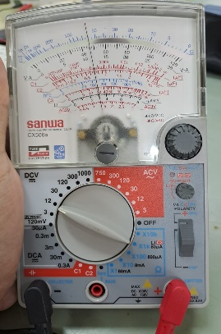

  - R = 100KΩ
No | Tegangan Sumber | Gambar pengukuran Arus (I) | Gambar pengukuran Tegangan (V)
1 | 0 Volt | 0 mA | 0 Volt
2 | 0,5 Volt | 0,007 mA | 0,52 Volt
3 | 1 Volt | 0,009 mA | 0,8 Volt
4 | 1,5 Volt | 0,012 mA | 1,2 Volt
5 | 2 Volt | 0,018 mA | 1,825 Volt
6 | 2,5 Volt | 0,023 mA | 2,425 Volt
7 | 3 Volt | 0,026 mA | 2,96 Volt
8 | 3,5 Volt | 0,033 mA | 3,26 Volt
9 | 4 Volt | 0,036 mA | 3,83 Volt
10 | 4,5 Volt | 0,049 mA | 4,25 Volt
11 | 5 Volt | 0,047 mA | 4,8 Volt

No | Tegangan Sumber | Arus (I) | Tegangan (V)
1 | 0 Volt
2 | 0,5 Volt | 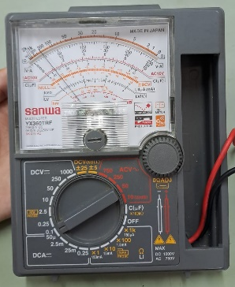 | 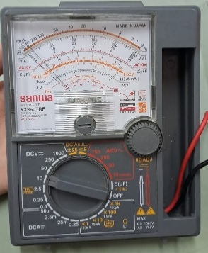
3 | 1 Volt | 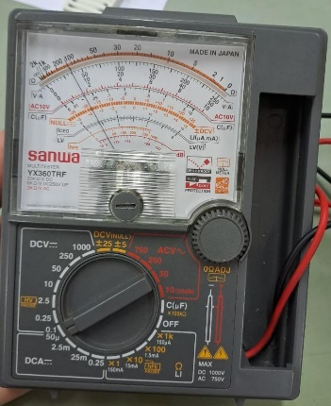 | 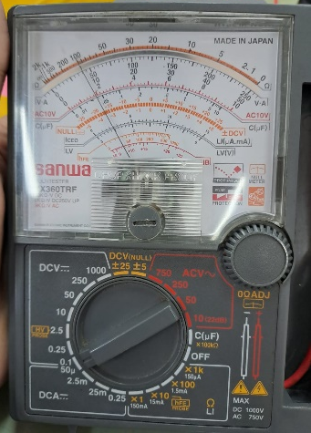
4 | 1,5 Volt | 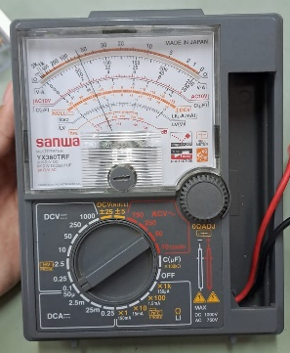 | 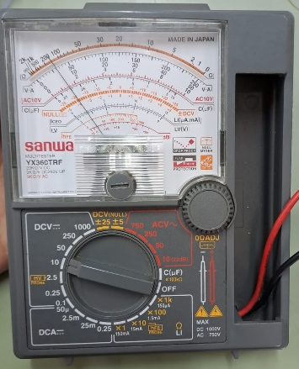
5 | 2 Volt | 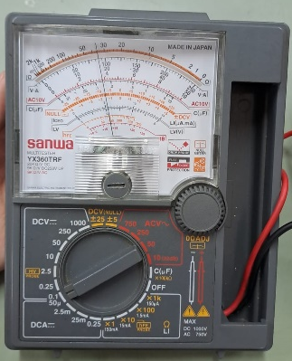 | 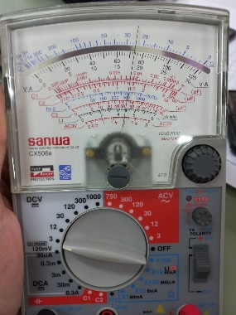
6 | 2,5 Volt | 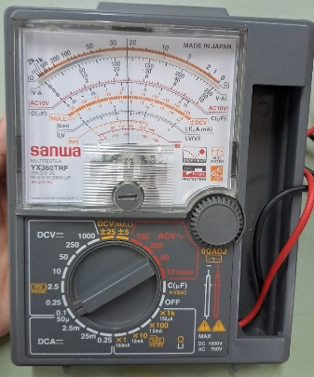 | 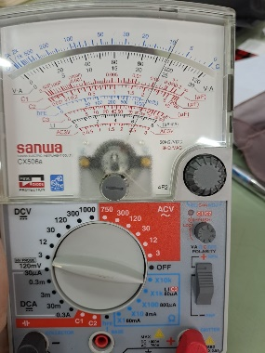
7 | 3 Volt | 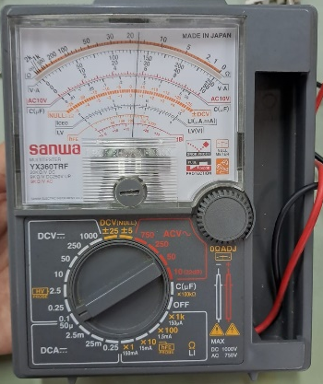 | 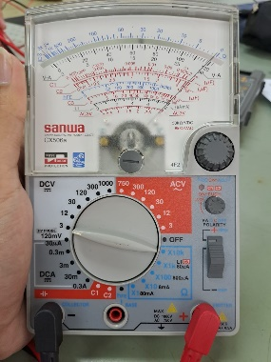
8 | 3,5 Volt | 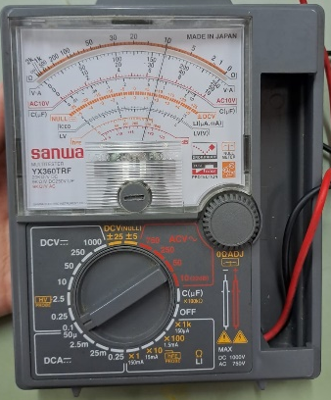
9 | 4 Volt | 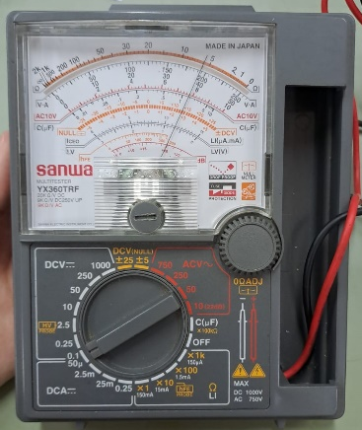 | 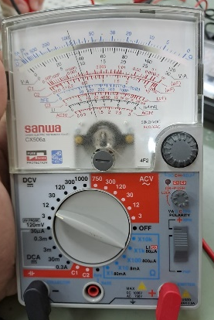
10 | 4,5 Volt | 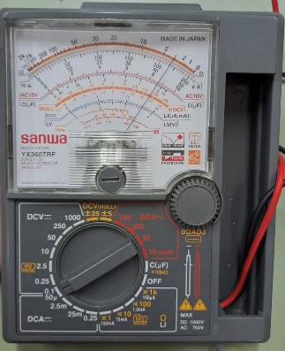 | 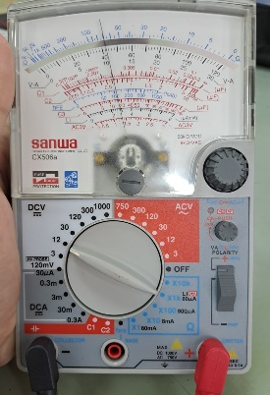
11 | 5 Volt | 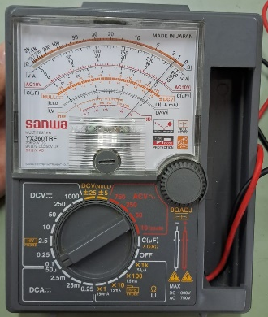 | 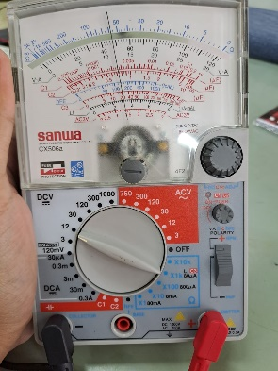

  - Fsdjhgz

ANALISA DATA
- Grafik Vs terhadap V

- Grafik Vs terhadap I

(Analisa data)

(Analisa data)
(Analisa data)

(Analisa data)
- KESIMPULAN
Praktikum dengan judul Hukum OHM menggunakan Resistor, Jumper, Multimeter Digital, Multimeter Analog dan Power supply sebagai penginput tegangan menghasilkan nilai Tegangan dan Arus yang berbeda-beda seiring dengan terdapatnya nilai Resistansi dan Konduktansi yang digunakan pada rangkaian.
Dengan perbedaan Vs yang diinputkan yaitu dimulai dari 0 Volt sampai dengan 5 Volt menjadikan nilai Vout yang dihasilkan pun berbeda. Nilai Vout yang dihasilkan semakin kecil dikarenakan terdapat resistansi atau beban dalam pada rangkaian.
Hasil nilai arus dan Tegangan yang terukur berbanding terbalik dikarenakan tegangan dan arus tidak berada pada garis grafik yang sama. Hal ini sesuai dengan landasan teori yang saya gunakan diatas. Yang dimana pengukuran tegangan dan arus ini menggunakan Voltmeter dan Ohmmeter.
Dengan dilakukannya praktikum ini saya dan kedua rekan kelompok saya jadi mengatahui asal usul perumusanV = IR. Selain itu, dengan kami bertiga melakukan praktikum ini kami jadi lebih mengetahui bagaimana cara kerja resistor menghambat pada sebuah rangkaian.

VIII. DAFTAR PUSTAKA
- Quantrungvn. (2018, November, 08). Pengertian Huku, OHM. Available : https://quantrungvn.blogspot.com/2018/11/pengertian-hukum-ohm-dan-contoh-soalnya.html
- Gramedia Blog. (2021). Pengertian, Rumus dan Contoh hukum OHM. Available: https://www.gramedia.com/literasi/apa-itu-hukum-ohm/
- Guru Pendidikan. (2023, Januari, 2023). Pengertian, Bunyi, dan rumus serta contoh. Available: https://www.gurupendidikan.co.id/hukum-ohm/
- Dosen Pendidikan (2022, November, 11). Hukum OHM. Available: https://www.dosenpendidikan.co.id/hukum-ohm/

